## 重庆（财信集团）瀚渝再生资源有限公司

## 实习生招聘简章

* **公司简介** 重庆瀚渝再生资源有限公司系重庆财信地产发展集团股份有限公司（股票代码 000838） 的一级全资子公司，隶属于财信企业集团。
* 公司成立于2013年9月，位于大足双桥经开区邮亭工业园区，注册资金2.86亿元，是一家专业从事工业废弃物资源化利用与处置、污染场地治理修复、第三方环境检测服务等综合业务的高科技环保企业。公司以工业危险废弃物利用处置为主，以投融资建设、污染场地治理修复、环境检测服务等业务为辅的综合经营模式，专注打造资源节约、环境友好、可持续发展的环境运营服务示范企业，在成渝双城环境资源静脉产业建设及重庆创建全国“无废”城市建设中具重要作用。公司逐渐成为区域危险废弃物资源化利用的标杆企业， 并致力于成为卓越的工业企业环境服务商。
* 公司下属全资子公司--重庆财信标晟检测技术有限公司，成立于2017 年 9 月，是一家具CMA资质的第三方环境检测机构，涵盖水和废水、环境空气与废气、噪声、微生物四大类别和油品等领域，公司业务围绕渝西片区，立足重庆、辐射全国，可提供污染源监测、环境质量监测、验收监测、在线比对监测、环境影响评价监测和监测咨询等服务。
* **用人原则** 以德为本、德才兼备；选用“成长型”人才，重潜力；不拘一格，能者居上；优先选拔内部人才；选人用人程序公开透明，公平公正。
* **实习生成长通道**

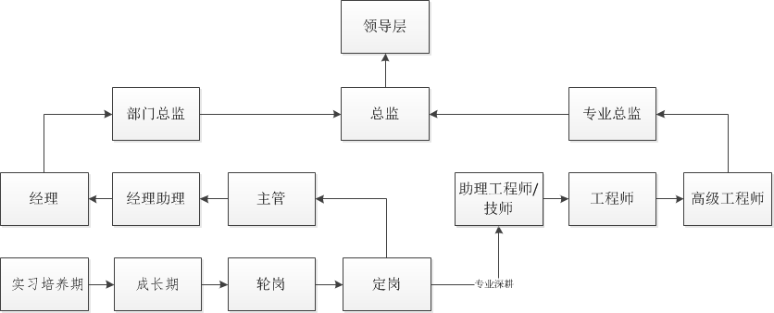

* **招聘岗位**

|  |  |  |  |  |  |  |  |
| --- | --- | --- | --- | --- | --- | --- | --- |
| **序号** | **招聘岗位** | **数量** | **学历** | **专业要求** | **入职要求** | **转正后薪资范围（元/月）** | **备注** |
| 1 | 化验员 | 5 | 大专 | 环境、化学等相关专业 | 责任心强、吃苦耐闹、学习能力强，愿意长期投身于环保事业 | 3000-5000  （含提成） |  |
| 2 | 采样员 | 5 | 大专 | 环境、化学等相关专业 | 3000-6000  （含提成） |  |
| 3 | 市场业务员 | 5 | 大专 | 环境、化学、市场营销等相关专业 | 底薪：3000+  业绩提成 |  |
| 4 | 生产操作技工 | 5 | 大专 | 环境、化学、机械等相关专业 | 3500-6000 | 生产管理人员管培 |

* **福利待遇**

1. 实习期包吃包住。满勤月薪资1800元，根据出勤天数据实计发。3-6个月实习期满考核通过并获取毕业证书后，签订正式劳动合同、购买五险一金；享双休及法定节假日。
2. 薪资构成：基本工资+补贴（车补、话补、岗位津贴等）+提成
3. 免费提供住宿（4人间，空调、热水器、独立卫生间等标配）；免费提供工作日精美三餐；
4. 节假日礼品礼金，转正后生日礼金、新婚礼金、带薪年假；
5. 防暑降温费、夜餐补贴（生产一线）等。

* **公司地址** 重庆市双桥经济开发区邮亭镇工业园区。

联系电话：023-81099971 15025465252 王女士

简历投递邮箱：[wangwenling@casindev.com/](mailto:wangwenling@casindev.com/) 412524877@qq.com